МУНИЦИПАЛЬНОЕ КАЗЁННОЕ ОБЩЕОБРАЗОВАТЕЛЬНОЕ УЧРЕЖДЕНИЕ

«ОСНОВНАЯ ОБЩЕОБРАЗОВАТЕЛЬНАЯ ШКОЛА»

**ПАСПОРТ ОТРЯДА ЮИД**

**«Знатоки дорожного движения»**

**Образовательное учреждение:**

МКОУ «Кузнецовская ООШ»

**Зам. директора по УВР:**

Адаменко Ольга Кондратьевна

**Руководитель отряда ЮИД:**

Шархун Наталья Леонидовна

**Командир отряда ЮИД:** Иванова Софья

**Количество членов ЮИД:** 11человек

**Название команды: Знатоки дорожного движения.**

**Наш девиз: ППД мы изучаем,**

**ППД мы соблюдаем.**

**И к тому же призываем.**

**Эмблема отряда**



**Уголок отряда ЮИД**

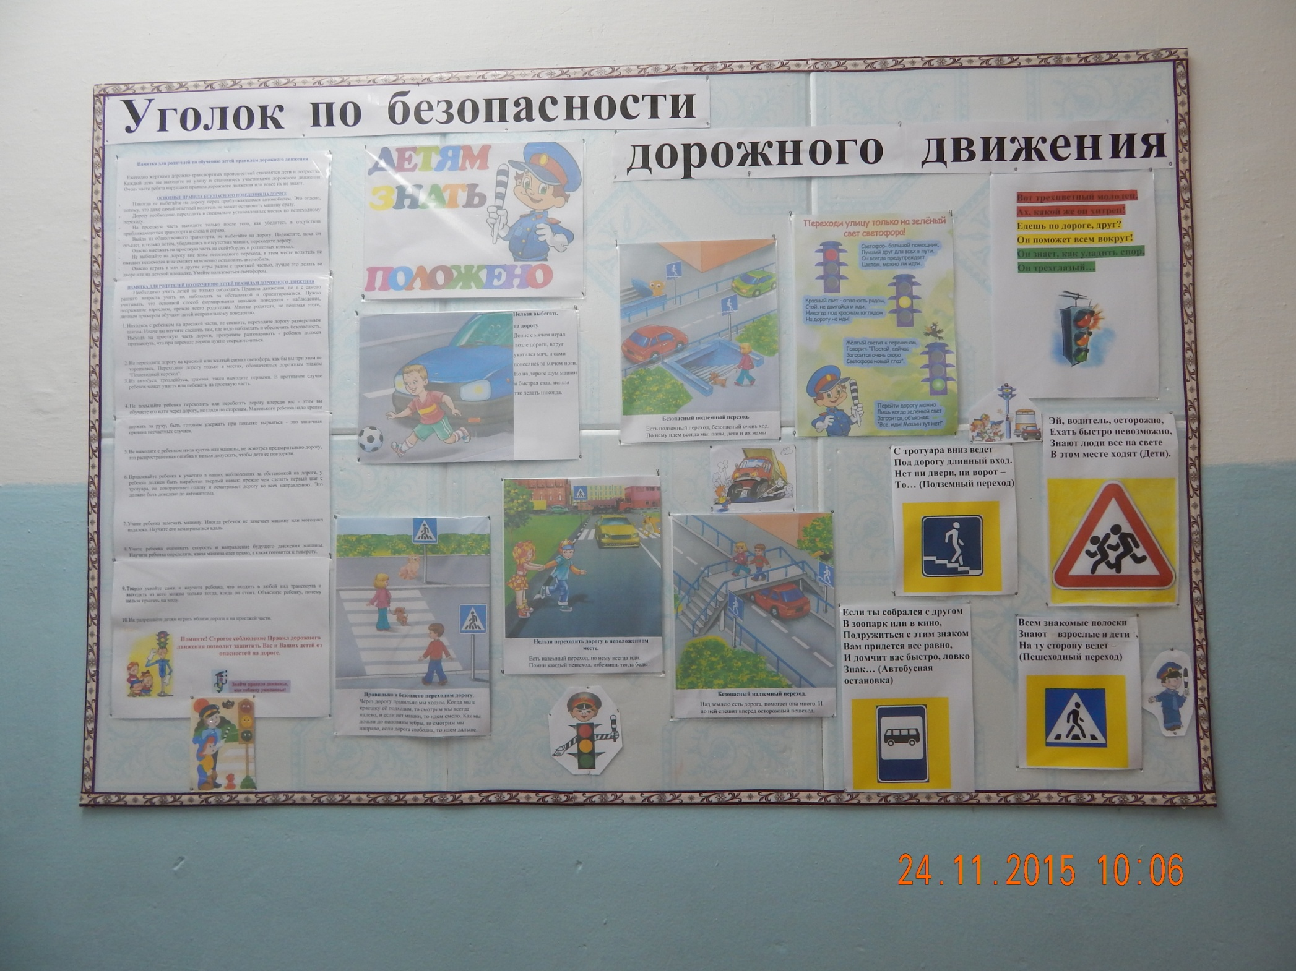

**Список учащихся**

|  |  |  |
| --- | --- | --- |
| **№.** | **Ф.И. учащегося** | **класс** |
| **1.** | **Иванова Софья** | **6** |
| **2.** | **Каторгина Кристина** | **6** |
| **3.** | **Миронова Диана** | **6** |
| **4.** | **Вольковец Анастасия** | **6** |
| **5.** | **Каспуров Андрей** | **6** |
| **6.** | **Рябцева Алена** | **5** |
| **7.** | **Мягкова Татьяна** | **5** |
| **8.** | **Кобякова Анна** | **5** |
| **9.** | **Першина Дарья** | **5** |
| **10.** | **Храмцов Никита** | **5** |
| **11.** | **Пахомов Никита** | **5** |

**Цель организации отряда:**

Содействие школе в воспитании у учащихся культуры поведения на дороге.

**Задачи:**

1. Углубленное изучение правил дорожного движения;

2. Организация мероприятий по пропаганде ПДД;

3. Работа по профилактике детского дорожно-транспортного травматизма.

4. Участие в конкурсах.

***Направления деятельности отряда:***

**1. Информационная:**

1. Работа стенда «Безопасное детство».

2. Ведение летописи отряда.

3. Создание РДП

4. Создание кружка юного инспектора движения.

**2. Пропагандистская:**

1. Организация разъяснительной работы по БДД.

2. Создание агитбригады «Знатоки дорожного движения».

3. Участие в создании и использовании наглядной агитации и методической базы для изучения ПДД.

**3. Шефская:**

1. Проведение занятий по ПДД с учащимися 1-4 классов.

2. Подготовка учащихся 4-х классов к работе в отряде.

3. Сбор материалов в папки ПДД классным руководителям младшего, среднего и старшего звена.

**4. Патрульная:**

1. Рейды по улицам с целью выявления и предупреждения нарушений

ПДД со стороны детей и подростков.

2. Дежурство возле школы , патрулирование улиц РДП.

***Обязанности и права юного инспектора движения***

***Юный инспектор движения обязан:***

- дорожить честью и званием юного инспектора движения;

- активно участвовать в делах отряда, своевременно и точно

выполнять задания;

- изучить ПДД и быть примером в их соблюдении;

- вести разъяснительную работу среди сверстников и детей

младшего возраста по пропаганде правил безопасного

поведения на дороге;

- укреплять своё здоровье, заниматься физической

культурой и спортом.

***Юный инспектор движения имеет право:***

- участвовать в обсуждении всех вопросов, относящих к

деятельности отряда и вносить соответствующие предложения;

- выбирать, в каком классе он будет проводить занятия по ПДД;

- обращаться за помощью и консультацией по вопросам БДД в

органы ГИБДД;

- участвовать под руководством инспекторов ГИБДД и руководителя отряда в патрулировании пешеходных переходов и улиц.

***Предполагаемый результат***

- Развитие культурного поведения учащихся на дороге;

- Воспитание уважительного отношения ко всем участникам дорожного движения у выпускников начальной школы;

- Развитие более глубоких знаний ПДД;

- Развитие интереса учеников 1-4 классов к деятельности отрядов ЮИД.

**План работы отряда ЮИДМКОУ «Кузнецовская ООШ»**

|  |  |  |  |
| --- | --- | --- | --- |
| № п/п | Мероприятия | Срок проведения | Ответственные |
| 1 | Проведение Дней безопасности | В конце каждой четверти | Шархун Н.Л. |
| 2 | Изучение правил дорожного движения (в соответствии с учебным планом) | В течение года | Класс.руководители. |
| 3 | Проведение в классах бесед по Правилам дорожного движения | В течение года | Классные руководители |
| 4 | Оформление выставки рисунков “Правила дорожные знать каждому положено” | октябрь | Шархун Н.Л. |
| 5 | Оформление уголка “Отряд ЮИД в действии” | ноябрь | Шархун Н.Л. |
| 6 | Составление списка учащихся школы, имеющих велосипеды и проведение с ними теоретических и практических занятий по Правилам дорожного движения | Октябрь - ноябрь | Классные руководители, Шархун Н.Л. |
| 7 | Организация и проведение для учащихся начальных классов праздника “Азбука  безопасности” | декабрь | Классные руководители |
| 8 | Проведение перед началом зимних каникул в классах бесед по Правилам дорожного  движения | декабрь | Классные руководители |
| 9 | Организация и проведение конкурса среди  школьников на лучшую песню, стихотворение по правилам дорожного  движения. | январь | Педагог- библиотекарь,  педагог- организатор |
| 10 | Организация просмотра видеофильмов по правилам дорожного движения | февраль | Шархун Н.Л. |
| 11 | Проведение соревнования на лучшего знатока Правил дорожного движения,  учащиеся 1-4 классов | март | Шархун Н.Л.  Классные руководители |
| 12 | Подготовка и участие отряда ЮИД в муниципальном этапе областного смотра конкурса отрядов ЮИД «Безопасное колесо» | В течение года | Шархун Н.Л. |
| 13 | Выпуск листовки-обращения «Помни это юный велосипедист». | апрель | Шархун Н.Л. |
| 14 | Проведение «Недели безопасности», посвященной окончанию учебного года | май | Классные руководители, Шархун Н.Л. |
| 15 | Участие в районном этапе Всероссийского конкурса «Безопасное колесо» | июнь | Шархун Н.Л. |